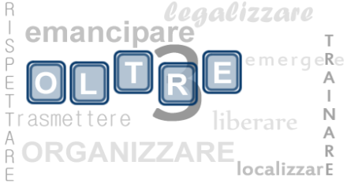
Domenica 11 ottobre a Borgo insieme con la Marcia Perugia Assisi
“Diamo voce a chi non ha pace, né aiuti, né cure”
Questo è il messaggio che ci viene dal Comitato della Marcia per la Pace Perugia-Assisi
Sarà una marcia, anzi una catena umana, per dire che tra la vita e le bombe noi scegliamo la vita. Che i nostri soldi devono essere spesi per garantire la salute, l’educazione, il lavoro e un ambiente sano a tutte e tutti. Non più per la guerra e le armi.
Il permanere dell’emergenza Covid ci impone delle limitazioni e degli adeguamenti alla giusta richiesta di mantenere un comportamento e delle pratiche inusuali anche nel dire forte e chiaro i principi che guidano il nostro agire quotidiano.
Il Coronavirus mette ancora di più in evidenza l’aumento delle disuguaglianze, delle discriminazioni, e dell’illegalità, la moltiplicazione del numero di persone costrette ad emigrare, la crescita della disoccupazione, le vecchie e nuove povertà, le guerre senza fine, la nuova corsa agli armamenti, la competizione selvaggia, l’attacco alla partecipazione civile e alla democrazia; colpisce in modo indiscriminato, ma la mancanza di accesso alle cure e l’impossibilità di praticare distanziamento e precauzioni, usuali per noi, miete vittime tra gli ultimi del Mondo in primo luogo.
Per questo proponiamo, per chi non può o non se la sente di partecipare alla catena umana Perugia Assisi, una iniziativa nel territorio mugellano. Non possiamo mettere a rischio la salute nostra e degli altri ma vorremmo comunque testimoniare. Vi proponiamo una presenza, necessariamente limitata ad alcuni rappresentanti delle Istituzioni e delle Associazioni con modalità regolamentate.
Appuntamento domenica 11 ottobre dalle ore 15.30
a Borgo San Lorenzo nel Parco della Villa Pecori Giraldi
Da lì una rappresentanza ridotta andrà in Piazza Dante e utilizzando ecologicamente degli spaghi appenderà agli alberi del giardino i cartelli che ognuno di noi porterà con sé. All’iniziativa abbiamo invitato i Comuni ed i Sindaci per portare la presenza e la voce delle Istituzioni.
Alla giornata parteciperanno alcuni Artisti di Strada con iniziative per grandi e piccini.
Vi preghiamo di confermare la vostra partecipazione ed il numero delle persone che pensate possano essere presenti.
Contatti: tel. 3291473512 oltre.org@libero.it tel. 055 8459800 – 3498361809 eventi@villaggiolabrocchi.it
Come è giusto che sia i partecipanti dovranno:
- Indossare la mascherina se di età superiore ai sei anni
- Igienizzare le mani
- Rispettare la distanza fisica
- Misurare la temperatura
- Entrare e uscire dal Parco seguendo i percorsi indicati
In ottemperanza alle misure anti COVID19, per partecipare all’iniziativa all’interno del Parco, viene richiesto di consentire una eventuale tracciabilità lasciando il proprio nome ed un riferimento telefonico.

